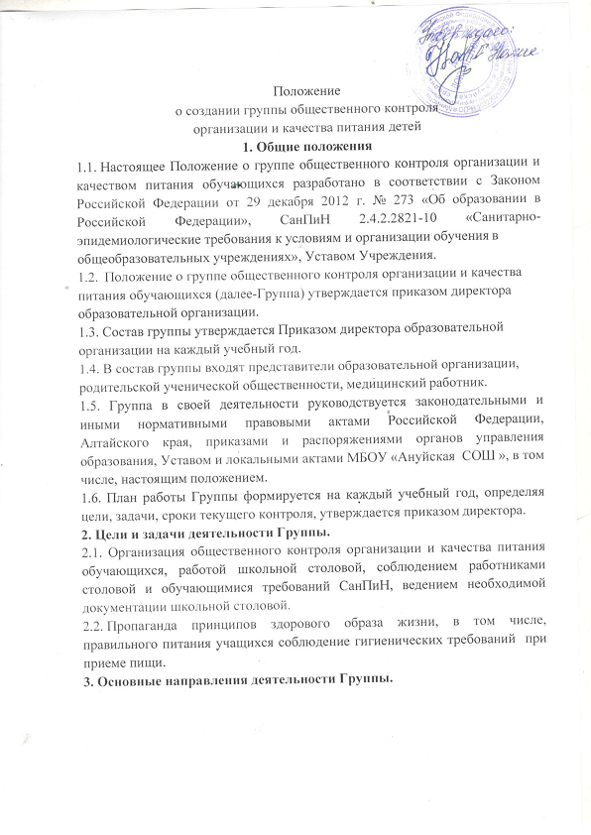

* + 1. Общественный контроль за санитарным состоянием пищеблока и обеденного зала, за состоянием мебели в обеденном зале, наличием в достаточном количестве посуды, специальной одежды сотрудников столовой, санитарно-гигиенических средств, кухонного раздаточного оборудования и уборочного инвентаря.
    2. Контроль за графиком приема пищи обучающихся во время перемен, за режимом работы столовой.
    3. осуществление контроля за принятыми мерами по устранению отмеченных недостатков в ходе проведенной проверки.
    4. Внесение предложений администрации МБОУ «Ануйская СОШ» по улучшению организации питания учащихся.
    5. Оказывает помощи администрации в проведении просветительской работы среди родителей (законных представителей) по вопросам здорового (рационального) питания детей, формированию культуры приема пищи у детей.
  1. Организация работы Группы.
  2. Группа по контролю за питанием строит свою работу в соответствии с планом работы на учебный год,
  3. Группа может осуществлять свои функции вне плана (графика) работы по инициативе администрации, в том числе в связи с поступившим обращением ( жалобой) по вопросу организации, нарушения организации питания учащихся в МБОУ «Ануйская СОШ».
  4. Результаты контроля (экспертизы) отражаются в справках..
  5. Плановая работа Группы должна осуществляться не реже 1 раза в месяц.
  6. Группа не реже 1 раза в месяц информирует о своей работе, о результатах контроля администрацию МБОУ «Ануйская СОШ» и родителей на родительских собраниях и (или) через размещение информации на информационном стенде в МБОУ

«Ануйская СОШ», официальном сайте ОО.

4.6.Вся работа Группы осуществляется только по согласованию с администрацией МБОУ «Ануйская СОШ».

# Функции Группы.

Для достижения указанных целей члены Группы привлекаются администрацией МБОУ «Ануйская СОШ»:

- к контролю за санитарным состоянием пищеблока и обеденного зала,

-к контрольному взвешиванию блюд;

-к контролю за соблюдением соблюдению цикличного меню и норм питания;

-к контролю за санитарным состоянием помещений обеденного зала;

-к контролю за ведением документации пищеблока, к наблюдению за проведением бракеража питания,

-к контролю за сертификацией продукции,

-к опросу учащихся, родителей (законных представителей) обучающихся по изучению качества питания отпускаемой продукции,

-к контролю за графиком приема пищи обучающихся во время перемен, за внешним видом и опрятностью обучающихся, принимающих пищу,

- к подготовке актов по результатам контроля справки и представлением ее администрации МБОУ «Ануйская СОШ»

-к участию в разъяснительной работе с родителями (законными представителями) обучающихся о необходимости здорового (рационального) питания детей, о формировании культуры приема пищи у детей.

# Документация Группы.

6.1. Результаты деятельности Группы оформляются в виде справок и подписываются присутствующими членами группы.

Состав группы общественного контроля

организации и качества питания детей на 2022/2023 уч.г.

|  |  |  |  |
| --- | --- | --- | --- |
| №п/п | ФИО | Должность | контакты |
| 1 | Забрудских Т.И | Педагог-психолог | 8-961-981-42-42 |
| 2 | Шемонаева С.С. | Повар школьной столовой |  |
| 3 | Абрамова А.Н. | представитель родительской  общественности ( 1кл) |  |
| 4 | Буза Ю.В. | представитель родительской  общественности (6кл) | 8-9069466376 |
| 5 | Панамарева Е.Н. | представитель родительской  общественности (3кл) | 8-961-982-87-34 |
| 6 | Белянова Т.Б. | представитель родительской  общественности(8кл) | 8-963-574-37-41 |

Приложение №3

к приказу от 24.08.2020№ 60/2-р

План работы группы общественного контроля

организации и качества питания детей на 2020/2021 уч.г.

|  |  |  |  |
| --- | --- | --- | --- |
| №п/п | Мероприятия | Дата проведения | Ответственные |
| 1 | Контроль обеспечения льготным питанием обучающихся из  малообеспеченных семей и ТЖС | ежедневно | Медведева Л.И.,  Забрудских Т.И. |
| 2 | Контроль качества сырой и готовой продукции  (бракераж) | ежедневно | Медведева Л.И.  Забрудских Т.И. |
| 3 | Контроль соответствия реализуемых блюд  утвержденному меню | сентябрь | Денисова М.В.  Левыкина С.М. |
| 4 | Контроль санитарно- технического содержания обеденного зала, состояние обеденной мебели,  столовой посуды, наличие салфеток и т.д. | октябрь | Левыкина С.М.  Абабкова Н.С. |
| 5 | Контроль условий  соблюдения правил личной гигиены обучающихся | ноябрь | Абабкова Н.С.,  Баландина Н.В. |
| 6 | Контроль наличия и  состояния санитарной одежды у сотрудников, осуществляющих раздачу готовых блюд. | декабрь | Баландина Н.В.,  Буза Ю.В. |
| 7 | Контроль объема и вида пищевых отходов после приема пищи  обучающимися | январь | Буза Ю.В.  Левыкина С.М. |
| 8 | Контроль наличия лабораторно-  инструментальных  исследований качества и безопасности  поступающей пищевой продукции и готовых  блюд. | февраль | Медведева Л.И., Забрудских Т.И. |
| 9 | Контроль за | март | Медведева Л.И.,  Денисова М.В. |

|  |  |  |  |
| --- | --- | --- | --- |
|  | удовлетворенностью ассортиментом и  качеством потребляемых блюд (в форме  анкетирования  обучающихся и родителей (законных представителей) |  |  |
| 10 | Контроль качества информирования родителей и детей о  здоровом питании | апрель | Забрудских Т.И..  Буза Ю.В. |
| 11 | Контроль качества и оформления приготовленных блюд, соблюдения санитарных  норм в школьной столовой (с составлением  оценочного листа) | май | Медведева Л.И., Забрудских Т.И.,  Абабкова Н.С. |